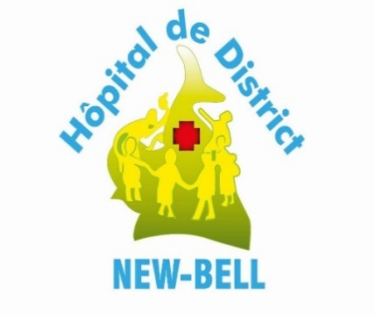**REPUBLIQUE DU CAMEROUN REPUBLIC OF CAMEROON**

**PAIX-TRAVAIL-PATRIE PEACE-WORK-FATHERLAND**

**\*\*\*\*\* \*\*\*\*\***

**MINISTERE DE LA SANTE PUBLIQUE MINISTRY OF PUBLIC HEALTH**

**\*\*\*\*\* \*\*\*\*\***

**DELEGATION DE LA SANTE DU LITTORAL REGIONAL DELEGATION OF PUBLIC**

**\*\*\*\*\* \*\*\*\*\***

**HOPITAL DE DISTRICT DE NEW-BELL NEW BELL DISTRICT HOSPITAL**

**B.P.6329 Tel : 233 42 97 80 B.P.6329 Tel :233 42 97 80**

**Email :** [**newbellhopitaldedistrict20@gmail.com**](mailto:newbellhopitaldedistrict20@gmail.com) **Email :** [**newbellhopitaldedistrict20@gmail.com**](mailto:newbellhopitaldedistrict20@gmail.com)

NS° /MINSANTE/DRSPL/DSNB/HDNB

**NOTE DE SERVICE**

Les personnels dont les noms suivent sont conviés à participer au renforcement des capacités sur la prévention et le contrôle des infections qui aura lieu les 07 et 08 Février 2021 à partir de 9h30, au sein de l’hôpital. Il s’agit de :

|  |  |  |  |
| --- | --- | --- | --- |
| N° | NOMS ET PRENOMS | GRADES | CONTACTS |
| 01 | Dr ZOLLO LYSETTE | MEDECIN | 673 09 27 67 |
| 02 | Dr MINYONO BEL’ANGE | MEDECIN | 699 01 06 78 |
| 03 | Dr MESSODONG SIDONIE | MEDECIN | 655 83 81 33 |
| 04 | Dr LAHE | MEDECIN | 696 30 73 88 |
| 05 | Dr MALAMA | MEDECIN | 694 39 78 68 |
| 06 | NGUECHE ALBERTINE | IDEP | 691 85 90 70 |
| 07 | NGES STELLA | IS | 650 86 40 64 |
| 08 | ROSELYNE MONKAM | IS | 670 55 24 09 |
| 09 | LACHE YVETTE | IS | 676 31 05 47 |
| 10 | AGHOGAH PLILMOS | IDEA | 675 00 86 36 |
| 11 | KUMKA MILDRATE | AS | 677 10 33 20 |
| 12 | WONDJA MIREILLE | AS | 699 20 84 92 |
| 13 | NKAO ANNIE | SF | 696 80 63 81 |
| 14 | BATACKA SARAH | SF | 699 63 79 13 |
| 15 | WAGUEM JULIENNE | AS | 694 28 15 99 |
| 16 | MISSIBOUM HORTENSE | AS | 677 94 31 40 |
| 17 | MEZONE EVELYNE | IP | 690 55 75 95 |
| 18 | THOUGA PIERRETTE | IB | 674 95 07 47 |
| 19 | NGALE PAULETTE | SF | 698 25 25 48 |
| 20 | BONG PATRICIA | IDE | 697 99 08 72 |
| 21 | KOOH PASCAL | TMS | 697 99 08 72 |
| 22 | POUSSEU IRMA | TMS | 699 81 08 40 |
| 23 | KOUAM FREDERIC | IDEA | 697 54 38 79 |
| 24 | MBAKOP MICHOU | AS | 698 24 49 52 |
| 25 | NGOBI EBONGUE E. | AS | 697 59 55 03 |

Fait à Douala le 04 /02/2022

LE DIRECTEUR